MASAL DÜNYAM PROJESİ
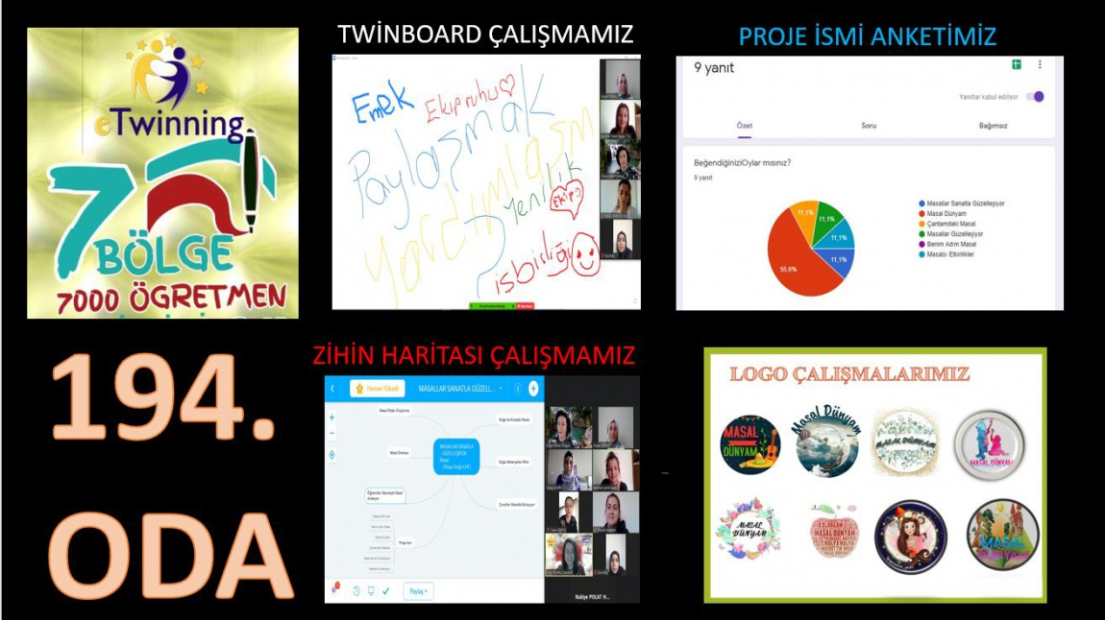

MASAL DÜNYAM PROJESİ

"13-14 Mart 7 BÖLGE 7000 ÖĞRETMEN ÇALIŞTAY" kapsamında okulumuz anasınıfı öğretmenlerinden Serap ŞAHİN, 14 Mart 20021 tarihinde “MASAL DÜNYAM” adı ile planlanan projeyi ülkemizin diğer şehirlerinden toplam 10 öğretmen ile e Twinning platformunda uygulamaya başladı.
PROJE AMACI
Öğrencilerin masalı sevmesi, yaşaması ve masalı eski değerine kavuşturmak.
PROJE HEDEFLERİ

Masalı okulöncesi müfredatına entegre etmek
Dil gelişimini geliştirmek ve katkıda bulunmak
Ritim duygusu kazandırmak
Drama tekniklerinden yararlandırmak
Teknolojiyi bilinçli kullandırmak
Çocukların kendilerini ve çevrelerini daha iyi tanımalarını sağlamak
Masalları doğal materyallerle somutlaştırmak
